PRISM
Profit Pool Risk & Intelligence
Simulation Model

Methodologie, Datengrundlage & Modelllogik
Dokumentation für Nicht-Technische Stakeholder

Henkel Consumer Brands — Strategy & Analytics
April 2026 — Version 3.0
VERTRAULICH — Nur für den internen Gebrauch

Inhaltsverzeichnis

1. Executive Summary
PRISM ist ein KI-gestütztes Simulationsmodell, das die zukünftige Verschiebung von Profit Pools im Henkel Consumer Brands Portfolio prognostiziert. Das Modell beantwortet eine zentrale strategische Frage:
Die Kernfrage
Wie verschieben sich die Gewinnpools unserer 12 Produktkategorien in den nächsten 5 Jahren (2026–2030) — und wo sollten wir Ressourcen investieren, verteidigen oder abschöpfen?

PRISM ersetzt dabei keine Finanzplanung. Es liefert relative Verschiebungen („um wie viel Prozent verändert sich der Gewinnpool einer Kategorie?“), die anschließend auf die realen EUR-Millionen-Zahlen in Excel oder Power BI angewandt werden.
Das Modell kombiniert drei Wissensquellen: 61 bewertete Markttrends als Datenbasis, strukturierte Expertenbewertung (Delphi-Methode) als menschliches Urteil, und probabilistische Simulation (Bayesian Monte Carlo) als mathematisches Rückgrat. Zusätzlich scannt ein KI-Modul kontinuierlich Marktintelligenz und schlägt neue Trends vor — die jedoch erst nach menschlicher Prüfung ins Modell eingehen.
Dieses Dokument erklärt Schritt für Schritt, was in der „Black Box“ passiert — ohne Programmiercode, aber mit der nötigen Präzision, um die Modelllogik vollständig nachzuvollziehen.
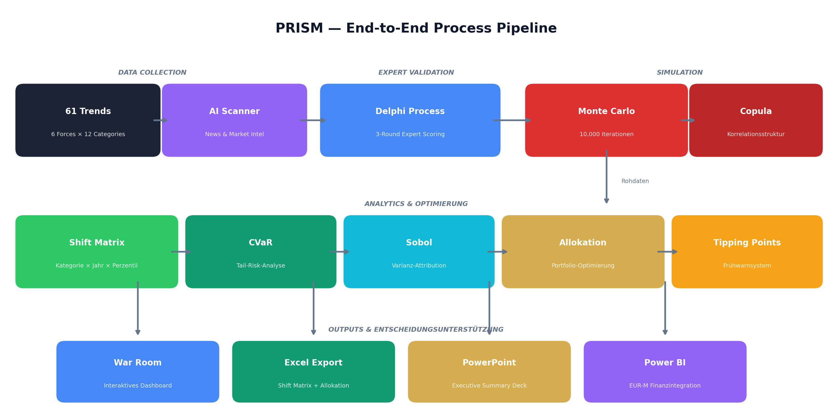
Abbildung 1: PRISM End-to-End Prozesspipeline

2. Die Datenbasis: 61 Trends in 6 Kraftfeldern
Das Fundament von PRISM ist eine kuratierte Datenbank von 61 Markttrends (55 globale, 6 regionale), die das strategische Umfeld von Henkel Consumer Brands beschreiben. Jeder Trend wird systematisch klassifiziert, bewertet und mit Exposures versehen.

2.1 Das 6-Kräfte-Modell
PRISM organisiert alle Trends in sechs strategische Kraftfelder — ein erweitertes PESTEL-Framework, das speziell auf die FMCG-Industrie zugeschnitten ist:
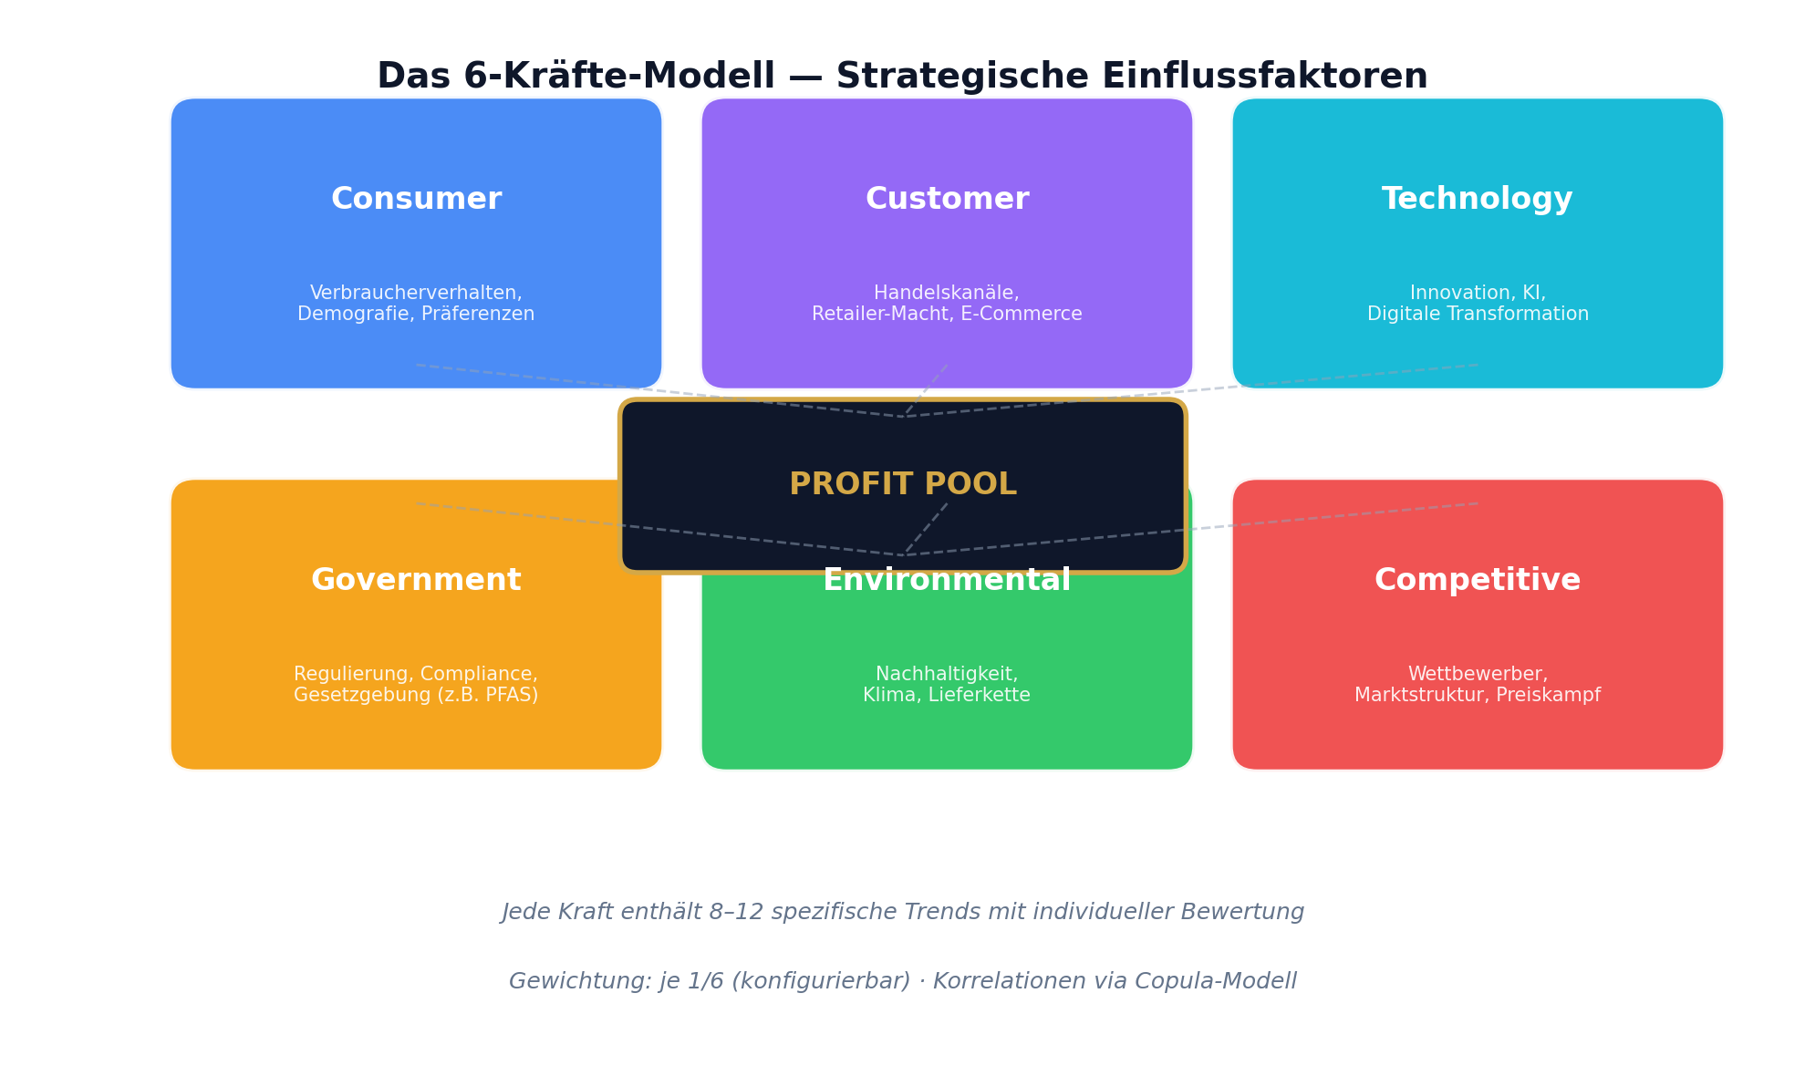
Abbildung 2: Das 6-Kräfte-Modell von PRISM
Kraft | Beschreibung | Beispiel-Trends
Consumer | Verbraucherverhalten, Demografie, Kaufpräferenzen | Private-Label-Penetration, Premiumisierung, GLP-1-Medikamente
Customer | Handelskanäle, Retailer-Macht, E-Commerce-Dynamik | Discount-Expansion, Retail Media, Quick Commerce
Technology | Innovation, KI, digitale Transformation, Biotechnologie | KI-Formulierung, Biotech-Inhaltsstoffe, Smart Packaging
Government | Regulierung, Compliance, Gesetzgebung | PFAS-Verbot, EU Green Claims, Digital Product Passport
Environmental | Nachhaltigkeit, Klima, Lieferkette, Ressourcenknappheit | Wasserknappheit, Scope-3-Regulierung, Palmölrisiko
Competitive | Wettbewerberbewegungen, Marktstruktur, M&A | P&G-Preisdisziplin, Unilever-Restrukturierung, D2C-Angreifer

2.2 Die 12 Kategorien
Das Henkel Consumer Brands Portfolio wird in 12 Kategorien unterteilt, die jeweils einen eigenen Gewinnpool repräsentieren:
Hair (Haarpflege) | LHC (Laundry & Home Care)
Color — Haarfarbe | FCN — Feinwaschmittel Neutral
Care — Haarpflege | FCA — Feinwaschmittel Aktiv
Styling — Haarstyling | FFI — Gewebeintegrität
Body — Körperpflege | LAD — Waschmittel-Additive
 | HDW — Hartoberflächenreiniger
 | ADW — Geschirrspülmittel
 | HSC — Hygiene & Oberflächenpflege
 | IC — Institutional Care

2.3 Die zweidimensionale Trendbewertung
Jeder Trend wird auf zwei unabhängigen Dimensionen bewertet — dies ist eine zentrale methodische Entscheidung, die PRISM von einfachen Scoring-Modellen unterscheidet:
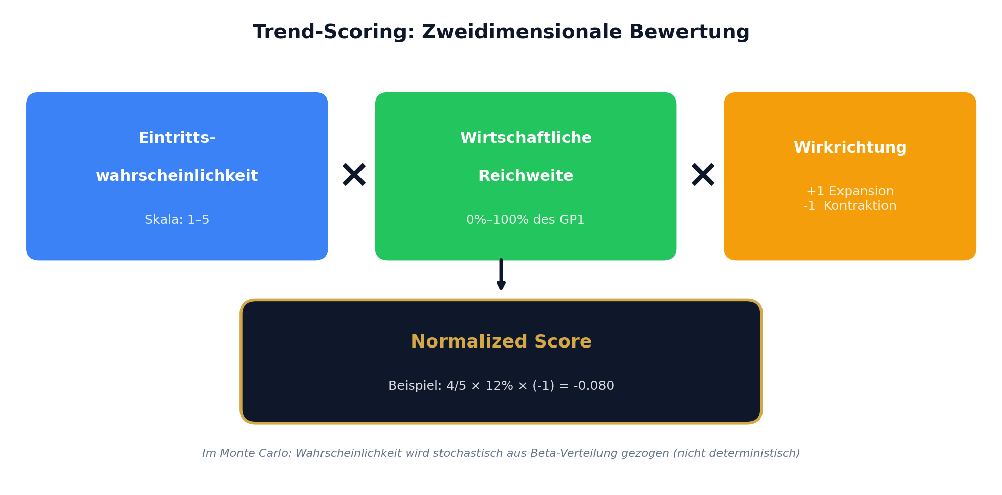
Abbildung 3: Zweidimensionales Scoring-Framework
- Eintrittswahrscheinlichkeit (1–5): Wie wahrscheinlich ist es, dass dieser Trend bis 2030 voll eintritt? 1 = sehr unwahrscheinlich, 5 = nahezu sicher.
- Wirtschaftliche Reichweite (0%–100%): Welcher Anteil des Brutto-Gewinnpools (GP1) einer Kategorie ist maximal von diesem Trend betroffen? Beispiel: PFAS-Regulierung betrifft ~12% des Gesamt-GP1.
- Wirkrichtung: Expansion (+1) = Gewinnpool wächst, Kontraktion (-1) = Gewinnpool schrumpft.

Warum zwei Dimensionen?
Frühere Versionen nutzten einen einzelnen „Impact-Score“ (1–5). Das Problem: Ein Trend mit hoher Wahrscheinlichkeit aber geringem wirtschaftlichem Effekt wurde gleich bewertet wie ein Trend mit niedriger Wahrscheinlichkeit aber hohem Effekt. Die Trennung in Wahrscheinlichkeit und wirtschaftliche Reichweite ermöglicht präzisere Simulation und ehrlichere Unsicherheitsmodellierung.

2.4 Beispiel-Trends im Detail
Um das Framework greifbar zu machen, hier drei repräsentative Trends:

Trend 1: Private-Label Strukturelle Penetration (Consumer)
- Richtung: Kontraktion
- Wahrscheinlichkeit: 5/5 (sicher — PL hat 42% Wertanteil in EU6 überschritten)
- Wirtschaftliche Reichweite: 25% des GP1 exponiert
- Diffusionskurve: S-Kurve (gradueller Aufbau, dann Plateau)
- Betrifft vor allem Marketing und Commercial in der Wertschöpfungskette
- Strategische Implikation: „Verteidigung durch nachweisbare Überlegenheit, nicht durch Preis“

Trend 2: PFAS-Universalverbot (Government)
- Richtung: Kontraktion
- Wahrscheinlichkeit: 4/5 (RAC-Stellungnahme März 2026 liegt vor)
- Wirtschaftliche Reichweite: 12% des GP1 (Reformulierungskosten + Delisting-Risiko)
- Diffusionskurve: Front-Loaded (schneller Regulierungsschock, dann Anpassung)
- Betrifft vor allem Rohstoffe und Formulierung in der Wertschöpfungskette
- Regionale Exposition: Europa 5/5 (höchste), Rest der Welt 2–3/5

Trend 3: Premiumisierung in der Haarpflege (Consumer)
- Richtung: Expansion
- Wahrscheinlichkeit: 5/5 (Premiumsegment wächst schneller als Gesamtmarkt)
- Wirtschaftliche Reichweite: 18% des GP1 (Premium-Tier-Opportunität)
- Diffusionskurve: S-Kurve
- Strategische Implikation: „Überproportional in Schwarzkopf Premiumisierung investieren“

3. Expertenbewertung: Der Delphi-Prozess
Daten allein genügen nicht. PRISM setzt auf strukturierte Expertenbewertung, um subjektives Markt-Know-how systematisch und verzerrungsarm in das Modell einfließen zu lassen. Die Methode: ein dreistufiger Delphi-Prozess.
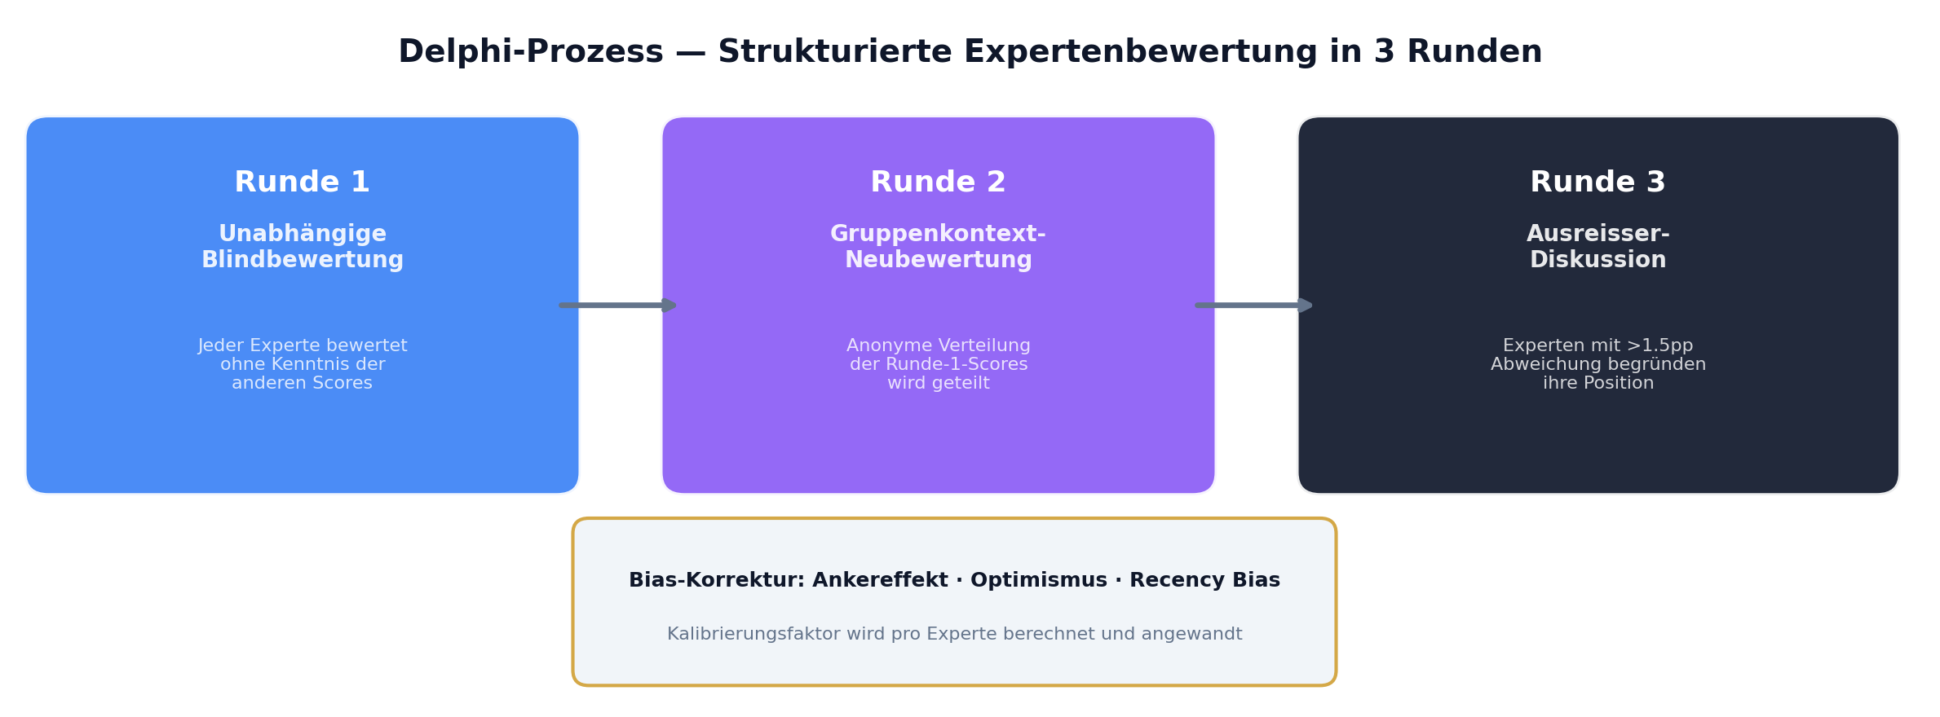
Abbildung 4: Dreistufiger Delphi-Prozess mit Bias-Korrektur

3.1 Runde 1: Unabhängige Blindbewertung
Jeder Experte bewertet jeden Trend einzeln, ohne die Scores der anderen zu kennen. Bewertet werden zwei Dimensionen: Eintrittswahrscheinlichkeit (1–5) und wirtschaftliche Reichweite (0–100% des GP1). Zusätzlich wird eine Begründung dokumentiert.
Parallel dazu wird eine Kalibrierungsübung durchgeführt: Die Experten beantworten historische Fragen mit bekanntem Ausgang (z.B. „Wie hätten Sie die E-Commerce-Beschleunigung 2020 bewertet?“). Aus dem Vergleich zwischen Schätzung und Realität wird ein individueller Kalibrierungsfaktor berechnet.

3.2 Runde 2: Neubewertung mit Gruppenkontext
Die anonymisierte Verteilung der Runde-1-Scores wird geteilt: Median, 25. und 75. Perzentil. Jeder Experte sieht, wie die Gruppe bewertet hat, und entscheidet, ob er seine Einschätzung anpasst. Dies reduziert systematisch den Ankereffekt (Overconfidence in der eigenen Ersteinschätzung).

3.3 Runde 3: Ausreißer-Diskussion
Experten, deren Bewertung mehr als 1,5 Punkte vom Gruppenmedian abweicht, werden gebeten, ihre Position zu begründen. Dies geschieht anonymisiert oder in moderierter Diskussion. Der Zweck ist nicht Konsens, sondern Transparenz: Abweichende Meinungen werden dokumentiert und können als Szenario-Input genutzt werden.

3.4 Bias-Korrektur
PRISM erkennt und korrigiert drei häufige kognitive Verzerrungen:
- Ankereffekt: Übermäßige Orientierung an der Ersteinschätzung, erkannt durch geringe Runde-2-Anpassung.
- Optimismus-Bias: Systematische Überschätzung positiver Trends, erkannt durch Kalibrierungsübung.
- Recency Bias: Übergewichtung jüngster Ereignisse, erkannt durch Abgleich mit langfristigen Trendlinien.
Der resultierende Kalibrierungsfaktor wird pro Experte berechnet und auf dessen Scores angewandt. Die Inter-Rater-Reliabilität wird über Krippendorffs Alpha gemessen — ein Wert über 0,67 gilt als akzeptabel.
Kernprinzip: KI ergänzt menschliches Urteil, ersetzt es nie
Kein KI-Vorschlag fließt automatisch in das Modell ein. Jeder Trend, jede Bewertung erfordert menschliche Validierung. Die Delphi-Methode stellt sicher, dass Expertise systematisch und nachvollziehbar in Modellparameter übersetzt wird.

4. Die Simulationsmaschine: Bayesian Monte Carlo
Das Herzstück von PRISM ist ein Bayesian Monte Carlo Simulationsmodell, das die Unsicherheit über zukünftige Entwicklungen mathematisch abbildet. Statt eines einzigen „Best Guess“ berechnet PRISM 10.000 mögliche Zukünfte und leitet daraus Wahrscheinlichkeitsverteilungen ab.
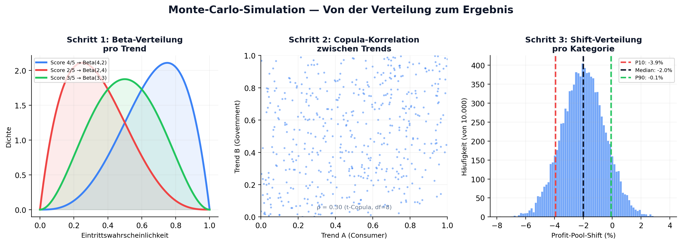
Abbildung 5: Drei Schritte der Monte-Carlo-Simulation

4.1 Schritt 1: Wahrscheinlichkeitsverteilung pro Trend
Anstatt einen Trend einfach mit „4 von 5“ zu bewerten und als fixen Wert zu nutzen, modelliert PRISM die Unsicherheit über diese Bewertung. Ein Score von 4/5 wird in eine Beta-Verteilung übersetzt: Beta(4, 2). Diese Verteilung hat einen Erwartungswert von 67%, aber mit einer Spannweite — in manchen Iterationen materialisiert der Trend nur zu 40%, in anderen zu 90%.
Die Beta-Verteilung wurde gewählt, weil sie auf das Intervall [0, 1] begrenzt ist (keine negativen Wahrscheinlichkeiten), asymmetrisch sein kann (ein Trend mit 5/5 ist linkssteil = „fast sicher“), und sich durch Bayesianisches Updating anpassen lässt, wenn neue Evidenz hinzukommt.

4.2 Schritt 2: Korrelationsstruktur (Copula-Modell)
Trends sind nicht unabhängig voneinander. Wenn die EU ein PFAS-Verbot beschließt, steigt gleichzeitig die Nachfrage nach nachhaltigen Produkten. PRISM bildet diese Abhängigkeiten über eine t-Copula ab — ein statistisches Modell, das korrelierte Zufallsvariablen erzeugt.
Besonders wichtig: Die t-Copula hat „fette Schwänze“ (heavy tails). Das bedeutet: In Extremszenarien (Krisen, Black Swans) verstärken sich Trends gegenseitig stärker als im Normalfall. Genau dieses Verhalten beobachten wir in realen Märkten.
Die Korrelationsstärke wird differenziert modelliert:
- Innerhalb einer Kraft: ρ = 0,30 (z.B. zwei Consumer-Trends korrelieren moderat)
- Zwischen verwandten Kräften: ρ = 0,20–0,30 (z.B. Government ↔ Environmental)
- Zwischen unabhängigen Kräften: ρ = 0,05–0,10 (z.B. Technology ↔ Competitive)

4.3 Schritt 3: Pfadberechnung über 5 Jahre
Für jede der 10.000 Iterationen berechnet PRISM den jährlichen Shift für jede der 12 Kategorien von 2026 bis 2030. Die Berechnung folgt diesem Schema:
- Trend-Score ziehen: Zufallswert aus der Beta-Verteilung (korreliert via Copula)
- Materialisierung anwenden: Wie viel Prozent des Trends ist in diesem Jahr bereits wirksam? (via Diffusionskurve)
- Kategorie-Exposition gewichten: Jeder Trend hat pro Kategorie einen Expositionswert (0–5)
- Kräfte aggregieren: Die 6 Kraftbeiträge werden multiplikativ verknüpft (nicht addiert)
- Dämpfung anwenden: Overlap-Korrekturfaktoren verhindern Doppelzählung, wenn Trends ähnliche Mechanismen nutzen

Warum multiplikativ statt additiv?
Additive Modelle haben ein Problem: Wenn 5 Trends jeweils -5% bewirken, ergäbe sich -25%. Das überschätzt den Effekt bei vielen gleichzeitigen Trends. Die multiplikative Verknüpfung (1-0,05)^5 = -22,6% ist realistischer und verhindert, dass Shifts unter -100% fallen.

4.4 Die 5 Diffusionskurven
Nicht jeder Trend wirkt sofort. PRISM unterscheidet fünf Materialisierungsmuster, die bestimmen, wie schnell ein Trend seinen vollen Effekt entfaltet:
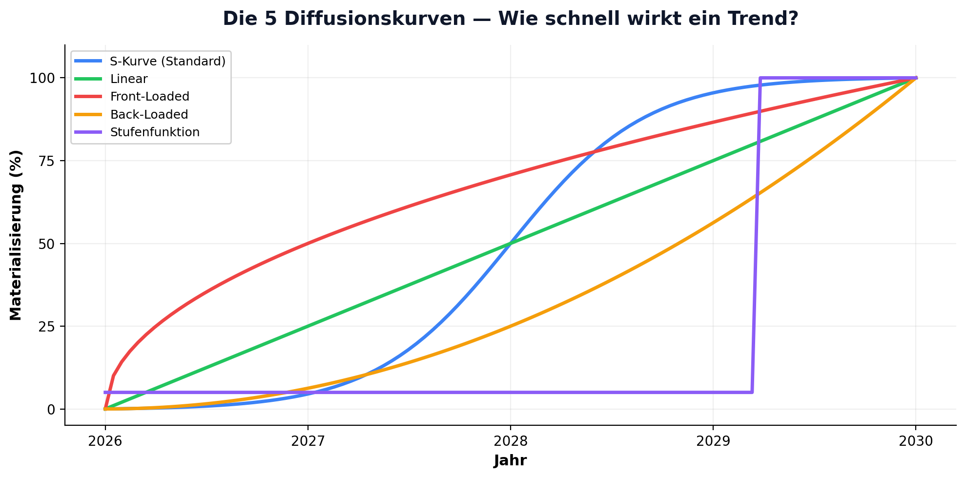
Abbildung 6: Die 5 Diffusionskurven-Typen
Kurventyp | Beschreibung | Typische Anwendung
S-Kurve | Langsamer Start, dann Beschleunigung, dann Plateau. Klassisches Adoptionsmuster. | Konsumtrends, Technologieadoption
Linear | Gleichmäßiger Aufbau über den Zeitraum. Stetiger, vorhersehbarer Effekt. | Demografische Verschiebungen
Front-Loaded | Schneller Effekt am Anfang, dann Abflachung. Schockartiger Einstieg. | Regulierungsschocks (PFAS)
Back-Loaded | Langsamer Start, exponentielle Beschleunigung zum Ende hin. | Technologiedurchbrüche
Stufenfunktion | Minimaler Effekt (5%) bis kurz vor Deadline, dann Sprung auf 100%. | Regulierungsdeadlines, Verbote

4.5 Das Ergebnis: Die Shift Matrix
Das Endprodukt der Simulation ist die Shift Matrix — eine Tabelle mit 12 Kategorien × 5 Jahren × 5 Perzentilen. Für jede Kategorie in jedem Jahr liefert PRISM:
- P10: Optimistisches Szenario (nur 10% der Simulationen waren besser)
- P25: Leicht optimistisch
- Median (P50): Mittlere Erwartung — der wahrscheinlichste Pfad
- P75: Leicht pessimistisch
- P90: Pessimistisches Szenario (nur 10% waren schlechter)
Zusätzlich wird die Geschwindigkeit (Velocity) berechnet: Wie schnell verändert sich der Shift von Jahr zu Jahr? Beschleunigt sich die Verschiebung oder flacht sie ab? Diese Information ist entscheidend für das Timing strategischer Maßnahmen.
Anwendungsbeispiel
Hair Care zeigt einen Median-Shift von +1,8% für 2028, mit einem P10 von +0,5% und einem P90 von +3,2%. Das bedeutet: Wir erwarten moderate Expansion, aber im optimistischsten Szenario wächst der Pool um bis zu 3,2%. Dieses Ergebnis wird in Power BI auf den realen GP1 angewandt: GP1_projected = GP1_actual × (1 + 0,018).

5. Erweiterte Analytik: Risiko, Sensitivität und Frühwarnung
Neben der Shift Matrix bietet PRISM vier spezialisierte Analysemodule, die die Rohdaten der Simulation in entscheidungsrelevante Erkenntnisse übersetzen.

5.1 CVaR — Conditional Value-at-Risk (Tail-Risiko)
Fragestellung: „Was passiert in den schlimmsten 5% aller Szenarien?“
Der CVaR (auch Expected Shortfall genannt) beantwortet die Frage, die den CFO am meisten interessiert: Nicht der Durchschnitt, sondern das Worst Case. PRISM sortiert alle 10.000 Simulationsergebnisse, nimmt die schlechtesten 500 (5%) und berechnet deren Durchschnitt.
Zusätzlich wird eine Risikobeitragsanalyse durchgeführt: Welche Kategorien treiben das Tail-Risiko? Und welche Kräfte sind in Krisenszenarios besonders wirksam? Dies ermöglicht gezielte Absicherung der verwundbarsten Positionen.

5.2 Sobol-Sensitivitätsanalyse (Varianz-Attribution)
Fragestellung: „Welche Inputvariablen treiben die Unsicherheit im Ergebnis?“
Während eine klassische Tornado-Analyse nur eine Variable gleichzeitig verändert, variiert die Sobol-Methode alle Parameter gleichzeitig und zerlegt die Ergebnisvarianz in die Beiträge jedes Inputs. Das Ergebnis:
- First-Order Index (S1): Direkter Effekt einer Variable auf die Ergebnisvarianz. Beispiel: Consumer-Kraft S1 = 0,28 bedeutet, Consumer erklärt 28% der Unsicherheit.
- Total-Order Index (ST): Direkter + alle Interaktionseffekte. Wenn ST deutlich größer als S1, dann sind Wechselwirkungen mit anderen Kräften wichtig.
Der praktische Nutzen: Fokussierung des Delphi-Prozesses auf die Trends, die tatsächlich das Ergebnis treiben. Wenn Consumer und Government zusammen 50% der Varianz erklären, lohnt es sich, dort die meiste Expertenzeit zu investieren.

5.3 Tipping Points — Strukturelle Wendepunkte
Fragestellung: „Wann kippt ein Trend von harmlos zu disruptiv?“
PRISM analysiert die zweite Ableitung der Shift-Pfade (Beschleunigung): Wo ändert sich die Geschwindigkeit der Veränderung? Drei Signaltypen werden erkannt:
- Vorzeichenwechsel: Ein Gewinnpool, der von Expansion in Kontraktion kippt (oder umgekehrt)
- Beschleunigung: Ein negativer Trend, der sich plötzlich verschärft
- Schwellenwertüberschreitung: Ein Shift, der einen kritischen Wert überschreitet (z.B. -5%)

5.4 Reverse Stress Testing
Fragestellung: „Was müsste passieren, damit unser schlimmstes Szenario eintritt?“
Statt von Inputs zum Ergebnis zu rechnen (Forward Stress), arbeitet Reverse Stress rückwärts: Definiere ein katastrophales Ergebnis (z.B. „Gesamtportfolio verliert 8%“) und finde die minimale Parameterkombination, die dorthin führt. Das Ergebnis zeigt, wie „fragil“ oder „robust“ das Portfolio ist.

6. Ressourcenallokation: Vom Ergebnis zur Empfehlung
Die Shift Matrix zeigt, wo sich Gewinnpools verschieben. Der Allokationsoptimierer übersetzt dies in eine konkrete Handlungsempfehlung: Welche Kategorien sollten mehr Ressourcen erhalten, welche weniger?

6.1 Mean-Variance-Optimierung
PRISM verwendet das gleiche mathematische Prinzip wie professionelles Portfolio-Management an den Finanzmärkten: Mean-Variance-Optimierung nach Markowitz. Das Ziel: Maximiere die erwartete Rendite (= Median-Shift) bei gegebenem Risikoniveau (= Standardabweichung der Shifts).
Die Optimierung berücksichtigt dabei:
- Erwartete Rendite pro Kategorie: Median-Shift 2030 aus der Monte-Carlo-Simulation
- Risiko pro Kategorie: Standardabweichung der 10.000 simulierten Shifts
- Kovarianzmatrix: Wie korreliert das Risiko zwischen Kategorien? Berechnet aus den Rohdaten der Simulation.
- Nebenbedingungen: Mindestens 2% pro Kategorie, maximal 25%, Gesamtumschichtung maximal 50%

6.2 Die drei Empfehlungskategorien
Das Ergebnis wird in drei strategische Handlungsfelder übersetzt:
Empfehlung | Kriterium | Maßnahme
INVEST MORE | Positiver Median-Shift + überdurchschnittliches Risiko-Rendite-Verhältnis | Erhöhte Investition in Innovation, Marketing und Distribution
DEFEND | Negativer Shift, aber strategisch kritische Kategorie | Schutzinvestitionen: Reformulierung, Premiumisierung, Markenstärkung
HARVEST | Negativer Shift + niedriges strategisches Potenzial | Margenoptimierung, selektives Desinvestment, Cash-Generierung

6.3 Efficient Frontier
PRISM berechnet zusätzlich eine Effizienzgrenze (Efficient Frontier): 10 optimale Portfolios mit unterschiedlicher Risikobereitschaft, von „aggressiv“ (maximale Rendite, hohes Risiko) bis „konservativ“ (minimales Risiko, geringere Rendite). Der Strategieverantwortliche wählt die Position auf der Frontier, die zur Risikobereitschaft des Unternehmens passt.
Wichtig: Relative Gewichte, keine EUR-Beträge
Der Optimizer liefert relative Gewichte (z.B. „Hair Care: 14%, LHC-ADW: 11%“), die zu 100% summieren. Die Übersetzung in absolute EUR-M-Budgets erfolgt erst im Finanzmodell (Excel / Power BI), nicht in PRISM. So bleibt die strategische Simulation von der operativen Budgetierung sauber getrennt.

7. KI-Schicht: Scanner, Narrator und Kalibrator
PRISM integriert Generative KI (Claude von Anthropic) als unterstützendes Werkzeug — nicht als Entscheider. Drei KI-Module ergänzen die menschliche Analyse:

7.1 Trend-Scanner
Der KI-Scanner durchsucht automatisiert Nachrichtenquellen, Fachpublikationen und Branchenreports nach neuen Trends. Erkannte Trends werden klassifiziert (Kraft, Richtung, geschätzte Größenordnung) und als Vorschläge im Dashboard angezeigt. Entscheidend: Kein KI-Vorschlag fließt automatisch ins Modell ein. Jeder Vorschlag wird als „AI-Suggested“ markiert und erfordert explizite menschliche Freigabe und Bewertung im Delphi-Prozess.

7.2 Executive Narrator
Der Narrator wandelt die Shift Matrix in eine strategische Erzählung um: nicht nur „was“ sich verschiebt, sondern „warum“. Kausale Erklärungen („PFAS-Regulierung treibt Reformulierungskosten, die den LHC-Gewinnpool drücken“) ermöglichen es Nicht-Analysten, die Ergebnisse zu verstehen und zu hinterfragen.

7.3 Score-Kalibrator
Der Kalibrator vergleicht Experten-Scores mit externen Marktsignalen und erkennt systematische Abweichungen. Beispiel: Wenn alle Experten einen Trend mit 2/5 bewerten, externe Nachrichtenquellen aber auf höhere Dringlichkeit hindeuten, wird ein Kalibrierungsvorschlag generiert — der ebenfalls menschlicher Bestätigung bedarf.
Transparenz-Garantie
Jeder KI-Aufruf wird im Audit-Log protokolliert: welche Frage gestellt wurde, welches Modell genutzt wurde, welche Antwort generiert wurde und ob ein Mensch diese akzeptiert oder abgelehnt hat. Die KI hat keinen schreibenden Zugriff auf Modellparameter.

8. Outputs: Vom Modell zur Entscheidung
PRISM liefert seine Ergebnisse über vier Kanäle, die unterschiedliche Zielgruppen bedienen:

8.1 War Room Dashboard (Web-App)
Das interaktive Dashboard ist die primäre Arbeitsoberfläche für das Strategy-Team. Es zeigt die Shift Matrix als Heatmap, Pfad-Zeitreihen mit Konfidenzbändern, Kraft-Wasserfälle, Allokationsempfehlungen und die Möglichkeit, Szenarien zu vergleichen und Parameter in Echtzeit anzupassen.

8.2 Excel-Export
Die vollständige Shift Matrix wird als mehrseitiges Excel-Workbook exportiert: Shift-Werte mit allen Perzentilen, Velocity-Pfade, Allokationsempfehlungen und ein Metadatenblatt mit Modellversion und Parameterstand.

8.3 PowerPoint-Deck
Ein 6-Folien Executive Summary Deck wird automatisch generiert: Titelfolie, Heatmap-Übersicht, Allokationsempfehlung, Pfad-Zeitreihe, Methodik-Zusammenfassung und Appendix. Dieses Deck dient als Vorlage für ExCo-Präsentationen.

8.4 Power BI Integration
Für die Finanzabteilung liefert PRISM flache JSON/CSV-Dateien, die direkt in ein Power BI Semantic Model importiert werden. Power BI übernimmt die Übersetzung von relativen Shifts in absolute EUR-M-Werte. Dies ist bewusst ein Einbahnstraßen-Datenfluss: PRISM liefert Shifts, Power BI multipliziert mit den realen Finanzdaten. PRISM sieht niemals die absoluten Zahlen.
Zwei-Zielgruppen-Modell
War Room Dashboard = Strategy-Team (relative %, interaktiv, explorative Analyse). Power BI = ExCo und Finance (EUR-M, Governance, Berichtsformat). Beide sehen die gleichen Shifts, aber in unterschiedlicher Sprache.

9. Governance und Qualitätssicherung

9.1 Audit Trail
Jede Änderung an Trends, Scores, Parametern und Konfigurationen wird in einem unverfälschbaren Audit-Log protokolliert: Wer hat was wann geändert, mit welcher Begründung? Alte und neue Werte werden gespeichert.

9.2 Konvergenz-Diagnostik
Nach jeder Simulation prüft PRISM automatisch, ob 10.000 Iterationen ausreichen: Der Split-R-hat-Wert muss unter 1,05 liegen, die effektive Stichprobengröße (ESS) muss ausreichend hoch sein. Falls nicht, warnt das System und empfiehlt eine Erhöhung der Iterationszahl.

9.3 Jahresplanungszyklus
Quartal | Aktivität | Output
Q1 | Jährliche Kalibrierung: Parameterreview, Delphi Runde 1 | Aktualisierte Trendbewertungen
Q2 | Strategieplanungs-Input: Volle MC-Simulation (50.000 Iterationen), Allokationsoptimierung | Shift Matrix für Planungszyklus
Q3 | Halbjahresreview: KI-Scanner-Refresh, Trigger-Check, Velocity-Review | Mid-Year Update
Q4 | Budgetintegration: Finale Shift Matrix, Wettbewerbsupdate, ExCo-Präsentation | ExCo Deck + Power BI Update

9.4 Modellgrenzen und Disclaimer
Transparenz über Modellgrenzen ist integraler Bestandteil der PRISM-Philosophie. Folgende Einschränkungen sind zu beachten:
- Keine Prognose, sondern Simulation: PRISM sagt nicht vorher, was passieren wird. Es zeigt, was unter verschiedenen Annahmen passieren könnte.
- Relative Shifts, keine absoluten Zahlen: PRISM liefert keine EUR-M-Werte. Die Qualität der Finanzprognose hängt von der Qualität des Basisjahres im Finanzmodell ab.
- Annahmen, nicht Kalibrierung: Die Basisdämpfung (Attenuation = 0,5) und die Korrelationsparameter sind aktuell Annahmen, nicht empirisch kalibriert. Ein Backtesting gegen historische Versionen (V1–V11) ist geplant, aber noch nicht umgesetzt.
- KI ist nicht fehlerfrei: Der Trend-Scanner kann falsche oder irrelevante Trends vorschlagen. Deshalb der Human-in-the-Loop-Prozess.
- Keine Wettbewerber-Reaktionsmodellierung: PRISM modelliert aktuell keine dynamische Wettbewerberreaktion. Kompetitive Dynamiken werden als statische Trends repräsentiert.

Anhang A: Glossar
Begriff | Erklärung
Shift Matrix | Die Hauptausgabe von PRISM: Eine Tabelle mit prognostizierten Gewinnpool-Verschiebungen pro Kategorie und Jahr, als Prozent-Werte mit Konfidenzbändern.
GP1 | Gross Profit 1 — Brutto-Gewinnpool einer Kategorie. PRISM arbeitet mit relativen Veränderungen des GP1, nie mit absoluten Werten.
Monte Carlo | Simulationsmethode, die tausende Zufallsszenarien durchspielt, um Wahrscheinlichkeitsverteilungen zu erzeugen statt einzelner Punktschätzungen.
Beta-Verteilung | Statistische Verteilung auf dem Intervall [0,1], die die Unsicherheit über die Eintrittswahrscheinlichkeit eines Trends modelliert.
Copula | Statistisches Modell, das die Abhängigkeitsstruktur zwischen Trends beschreibt — insbesondere, wie Trends in Extremszenarien zusammenhängen.
CVaR | Conditional Value-at-Risk (Expected Shortfall): Durchschnittlicher Verlust in den schlimmsten X% der Szenarien.
Sobol-Index | Maß dafür, wie viel Prozent der Ergebnisunsicherheit durch eine bestimmte Inputvariable erklärt wird.
Delphi-Methode | Strukturiertes Expertenbefragungsverfahren in mehreren Runden mit Feedback-Schleifen und Bias-Korrektur.
Diffusionskurve | Zeitprofil der Materialisierung eines Trends: Wie schnell entfaltet der Trend seinen vollen Effekt (sofort, graduell, spät)?
Attenuation | Dämpfungsfaktor (0,5), der verhindert, dass Modelleffekte unrealistisch groß werden. Aktuell ein angenommener Wert.
gp1_pct_affected | Wirtschaftliche Reichweite: Welcher Prozentsatz des GP1 einer Kategorie ist maximal von einem Trend betroffen?
Efficient Frontier | Kurve der optimalen Portfolios: Jeder Punkt bietet die höchste Rendite für ein gegebenes Risikoniveau.
Tipping Point | Struktureller Wendepunkt, an dem ein Trend von harmlos zu disruptiv kippt oder die Richtung wechselt.
Reverse Stress | Rückwärtsanalyse: Welche minimale Parameterverschiebung führt zu einem definierten Worst-Case-Ergebnis?

PRISM v3.0 — April 2026
Strategy × Technology × Quant Partnership
Bayesian Monte Carlo · Copula-Abhängigkeiten · Delphi-Elicitation · Mean-Variance-Optimierung

